Занятие по подготовке к обучению грамоте.
(подготовила воспитатель МДОУ «Ермаковский детский сад» Плешакова Ольга Владимировна)
«Веселое путешествие»
Программное содержание: Закрепить умение слышать отдельные звуки в словах; подбирать и называть слова с определенными звуками. Упражнять в делении слов на слоги.
Ход:
Воспитатель сообщает детям: «Сегодня мы с вами отправимся в веселое путешествие. Но поторопитесь, до отправления поезда осталось совсем немного времени, а нам нужно еще собрать вещи».
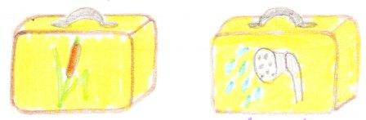
1 часть «Соберем вещи»

Собрать вещи в два чемодана. В первый чемодан собирают вещи, в названиях которых есть звук «Ш»(песенка камыша: шшш). Во второй чемодан собирают вещи, в названиях которых есть звук «С» (песенка водички ссс). (Шуба, шапка, штаны, шарф, шорты, сарафан, сапоги, свитер, сандалии и т.п.)
2 часть «На вокзале»
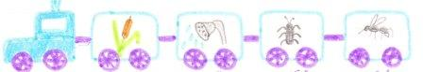

ш с ж з

Стоит «поезд» из стульчиков, на каждом «вагоне» приклеена соответствующая картинка (камыш – песенка камыша «Ш»; вода – песенка водички «С»; жук – песенка жука «Ж»; комар – песенка комара «З».) Задание детям: рассадить «пассажиров»-зверей в вагоны. (в названиях зверей определенный звук)
- с – - ш - - з - - ж -
собака лошадь обезьяна жираф
слон мишка заяц ежик
лиса кошка коза жаба

Дети рассаживают зверей в вагоны, а потом садятся, занимают свои места, согласно билетам.
3 часть «В поезде»
Назначают машиниста. «Внимание, поезд трогается!»
Поют песню «Мы едем, едем, едем в далекие края…»
Воспитатель: «Пока едем, послушайте сказки-загадки» (про слоги и слова)
«Жил на свете большой бурый медведь. Однажды пошел он гулять по лесу и встретил такого зверя…. У него пушистый хвост, скачет по деревьям, в названии зверька 2 слога. Дети угадывают: «Белка». (разбор слова)
Медведь сказал: «Пойдем со мной по лесу гулять!» Пошли они вместе. Белка нашла такой гриб: в названии 3 слога и есть звук «с» (лисички). (Разбор слова) Медведь тоже нашел под сухими листьями бугорок. Но только он дотронулся до него, как увидел, что это вовсе не гриб, а маленький зверек, в названии которого 1 слог и есть звук «ж». (разбор слова)
Ну вот мы и приехали.»
Машинист останавливает поезд. Все выходят.
Физкультминутка. Посмотрите какой прекрасный луг, какая высокая трава на лугу. А вот и косари. Давайте поможем косарям.
Тишина стоит вокруг
Вышли косари на луг.
Взмах косой, туда – сюда,
Делай «раз» и делай «два».
Солнце взошло…
Устали косари, решили отдохнуть.
Полежали, встали, потянулись, наклонились
и снова за работу взялись….(еще раз повторяется стихотворение)
Садятся в «поезд». Во время движения поезда подводят итог занятия.

